FurnSpin - новинка от Hettich
Исключительный дизайн высококачественной мебели
Существует ли способ полностью переосмыслить использование пространства для хранения? Hettich его демонстрирует : инновационная фурнитура FurnSpin для премиум-сегмента позволяет отказаться от старых форматов и придать дизайну мебели новое творческое направление. Открытые двери или створки больше не мешают на вашем пути - большая часть корпуса шкафа теперь может быть перемещена с легкостью. Стильный поворот показывет, что там внутри. Еще один поворот - и все снова скрыто от глаз. "Удовольствие с FurnSpin" очаровывает во всех мебельных изделиях.

Требовательные покупатели, выбирающие мебель премиум-сегмента стремятся к большей индивидуальности, особенному качеству и решениям, которые есть не у всех - это именно те ожидания, которые способна удовлетворить инновационная фурнитура Hettich. C помощью FurnSpin можнжо реализовать оригинальный дизайн, который будет выделятьcя из стандартного модельного ряда. Оригинальное "вращение" доставляет удовольствие и дарит пользователям эмоциональный яркий опыт.

Два в одном
FurnSpin демонстрирует эффектное чередование между "закрытым" и "открытым" положением. Быстрый переход от закрытого фасада мебели к открытой полке мгновенно меняет атмосферу в комнате: закрытый вариант - для опрятного вида, когда это необходимо, или открытый, где все содержимое на виду и обеспечивается быстрый доступ к предметам с двух сторон. Таким образом, место для хранения можно использовать и для размещения вещей, которые вы не хотите, чтобы все видели, и для тех аксессуаров, которые вы желаете выставить на всеобщее обозрение.

Вдохновляющее разнообразие
Уникальное "поступательно-вращательное движение" фурнитуры может буквально переворачивать мебель по вашему желанию. FurnSpin синхронизирует два разных вида движения: поворотное действие и вращение на 180 градусов. Благодаря усовершенствованной кинематике корпус шкафа движется по определенной траектории, предотвращая любое столкновения фасадов мебели. Поразительно: кажется, что FurnSpin отменяет центробежную силу. Крутящий момент сбалансирован настолько качественно, что даже очень легкие предметы не падают, а прочно удерживаются на месте.

Будь то кухня, ванная комната, спальня, гостиная или офис - многофункциональный FurnSpin можно использовать в любой части дома. Дизайнеры и производители могут дать свободу своему воображению и предоставить индивидуальные мебельные решения требовательным клиентам. Например, новая фурнитура может отлично сочетаться с изящной рамочной системой Cadro от Hettich. В зависимости от размера мебели можно выбрать подходящий вариант FurnSpin из разных весовых категорий. Система перемещает мебель от пола до потолка так же легко, как и небольшую стеклянную витрину. Более того, FurnSpin оснащен всеми привычными для пользователя функциями, такими как плавное закрывание или push-to-open для создания дизайна мебели без ручек. В то же время фурнитура остается практически невидимой; ведь скрытые технические компоненты являются одним из главных приоритетов для взыскательных дизайнеров, производителей мебели и потребителей. Универсальность FurnSpin задает новое качество для мебели премиум-класса, одновременно помогая дизайнерам интерьеров и производителям фокусировать внимание покупателей на важности инновационных решений для мебели для хранения. На выставке interzum 2023 компания Hettich впервые представит свои лучшие инновации в различных вдохновляющих концепциях мебели. Старт продаж фурнитуры FurnSpin планируется в четвертом квартале 2023 года.
Подробнее о FurnSpin: https://furnspin.hettich.com/

Следующие изображения доступны для загрузки в разделе "Пресса" на сайте www.hettich.com:

112023_a
"Удовольствие с FurnSpin" дарит пользователям яркий эмоциональный опыт, который невозможно забыть.
Фото: Hettich

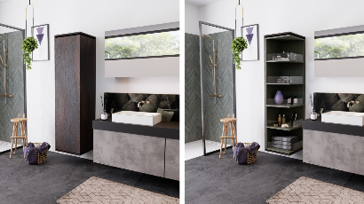
112023_b
FurnSpin демонстрирует эффектное чередование между "закрытым" и "открытым" положением. Фото: Hettich

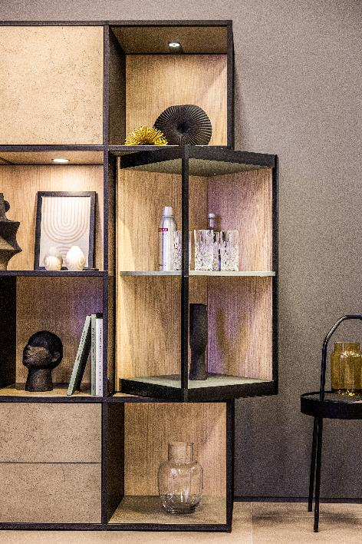
112023_c
Новинка FurnSpin от Hettich привносит элегантную динамику в превосходный дизайн мебели: одним движением руки весь корпус шкафа можно перевести из закрытого в открытое положение. Фото: Hettich

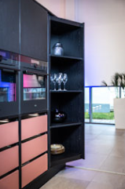
112023_d
FurnSpin с легкостью перемещает даже тяжелую мебель от пола до потолка. Фото: Hettich

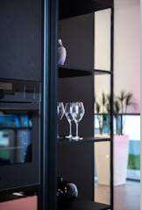
112023_e
Поворачивается мягко и надежно: даже легкие очки здесь не опрокидываются и не соскальзывают. Фото: Hettich

О компании Hettich
Компания Hettich была основана в 1888 году и сегодня является одним из крупнейших и наиболее успешных производителей мебельной фурнитуры в мире. Около 8 000 сотрудников почти из 80 стран работают вместе над разработкой умной фурнитуры для мебели. Hettich вдохновляет людей по всему миру и является ценным партнером для мебельных производителей, продавцов фурнитуры и частных мастеров. Бренд Hettich является синонимом неизменных ценностей: качество, инновации. Надежность и близость к заказчикам. Несмотря на свой статус и международное значение, Hettich остается семейным бизнесом. Независимо от инвесторов, компания развивает свой бизнес гуманным образом с заботой об окружающей среде. www.hettich.com

